**作业1 《数字信号处理》课程第一部分知识综合应用**

ADS1299 是Texas Instruments公司推出的一款低噪声、多通道、同步采样、24 位模数转换器 (ADC)，此转换器具有内置的可编程增益放大器 (PGA)、内部基准、和一个板载振荡器。 ADS1299 常用于ECG、EMG、EEG采集，以及脑机接口等众多科研和工业应用领域。阅读ADS1299的芯片资料技术文档，回答以下问题：

1. ADS1299芯片的通道数为： 8 ， 分辨率为： 24-bit ，数据传输协议为： SPI ，它是一种 串行 （并行or串行）协议。仔细阅读第33页有关Multiple Device Configurations的描述，如果需要采集32导脑电信号，应该如何设计？画出Daisy-Chain方式的芯片连接图。

答：32/8通道 = 4片 需要4片芯片连接

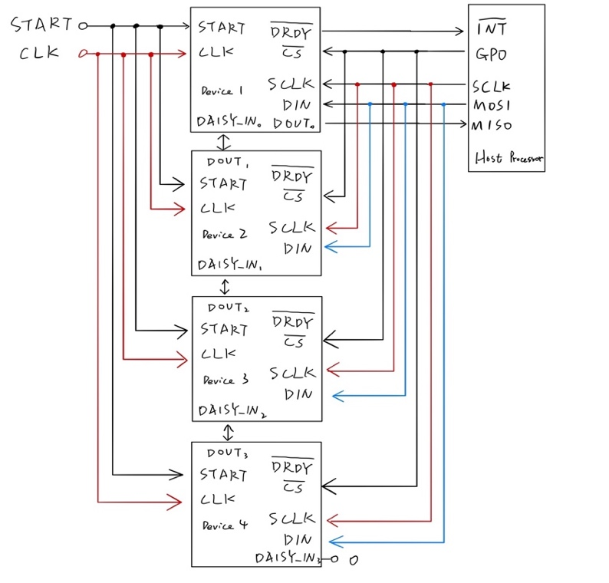

2. 如果某次转换的结果为0xFFFC49，试通过阅读芯片资料计算它对应的电压（单位：微伏，结果保留2位小数）

答：V_ref = 4.5 V resolution:24-bit

0xFFFC49(2s complement)=1111 1111 1111 1100 0100 1001

--(减1后取反)--> 1000 0000 0000 0011 1011 0111=(-951)10

4.5V*2/(2^24-1)=x/(-951) --> x=510.16µV

3. 某次实验中将第一通道短接，采样率设置为250Hz，通道增益设置为24（该数据为原始信号放大24倍以后的数值），采集到的ADS1299数据已存储为dat.bin文件；试用Matlab编程读取该二进制文件，绘制相应的时域波形。

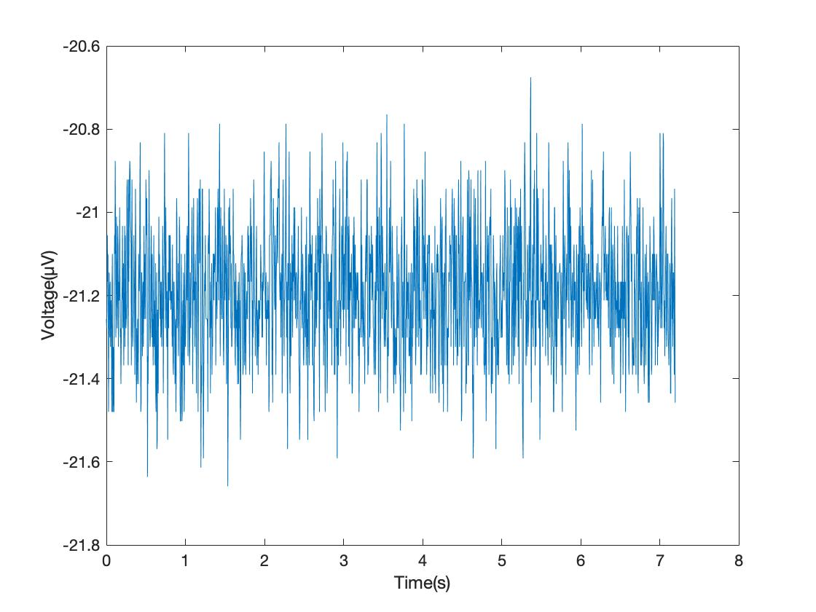

4. 试分别计算上述时域波形的以下统计特征：平均值，中值，众数，标准差，标准误差和方差；仔细阅读芯片资料关于芯片噪声性能的描述，此次实测数据与芯片性能吻合吗？为什么？

答：单位：µV

平均值：-21.1913 中值：-21.1913 众数：-21.1913

标准差：0.1449 标准误差：0.0034 方差：0.0210

VRMS：21.1918 Vpp：139.8659

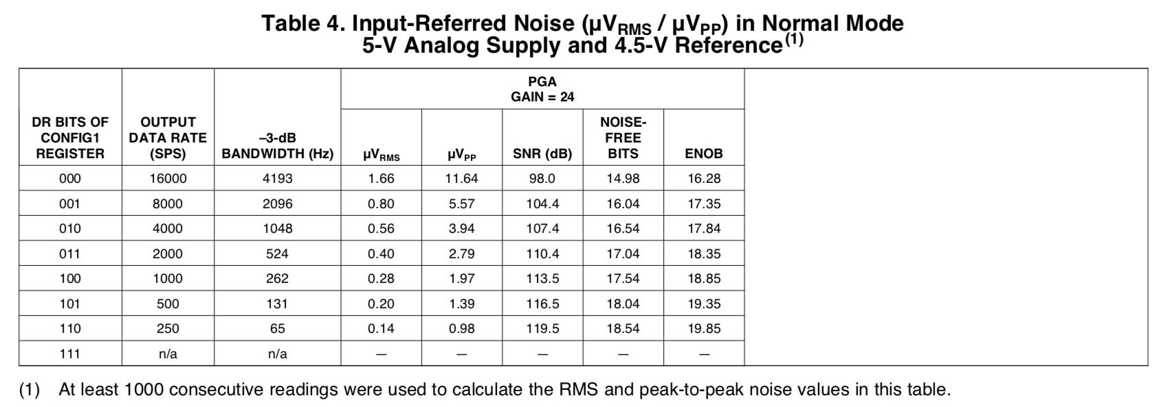

采样率250Hz，通道增益为24，由文档中Table 4可知：

VRMS=0.14 $μ$ V，VPP=0.98 $μ$ V

不吻合，因为真实VRMS=21.1918，Vpp=139.8659和表中提供的相差2个数量级

5. 在此基础上，绘制该时域波形对应的frequency plot（直方图，y轴等分区间数目=21）。

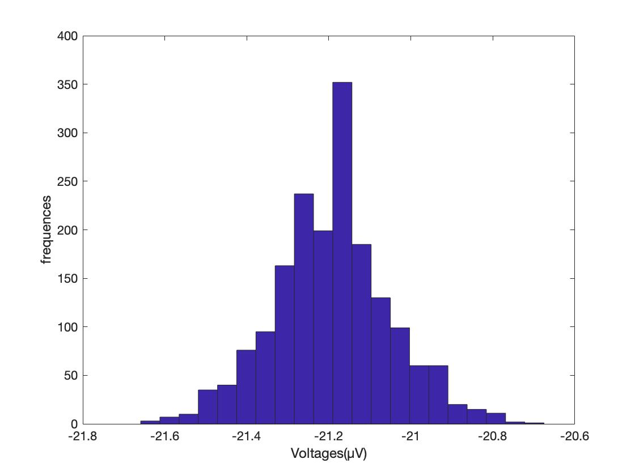

6. ΔΣ的ADC转换方式是实现ADS1299卓越性能的手段之一；试查阅ΔΣ ADC转换相关的文献资料，简述ΔΣ ADC中的抗混叠滤波器应如何设计。

答：低通、模拟滤波器，放在ADC前面

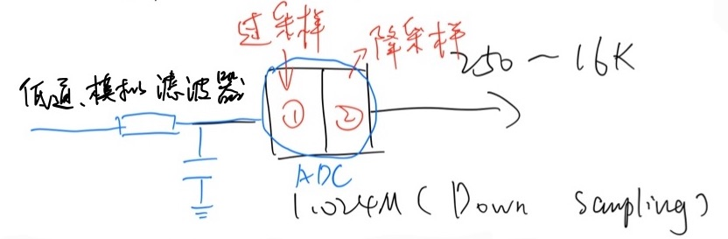

1. 过采样：都按1.024M的频率来采样
2. 降采样：根据采样率的要求，降采样为250-16k Hz间的某一个频率